Тема недели: “До свидания детский сад”
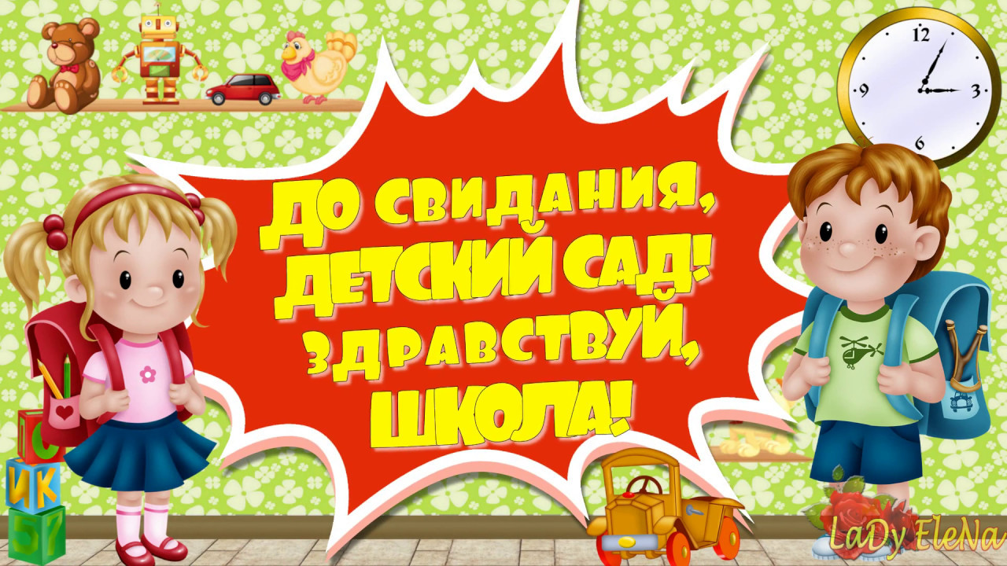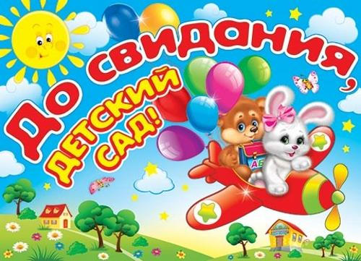

Раскраски.
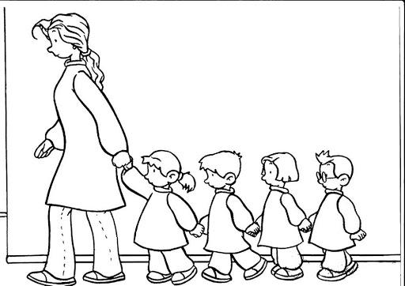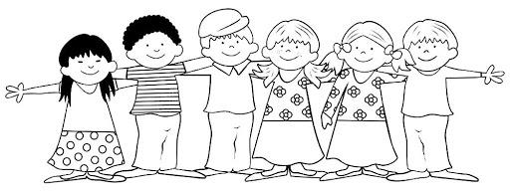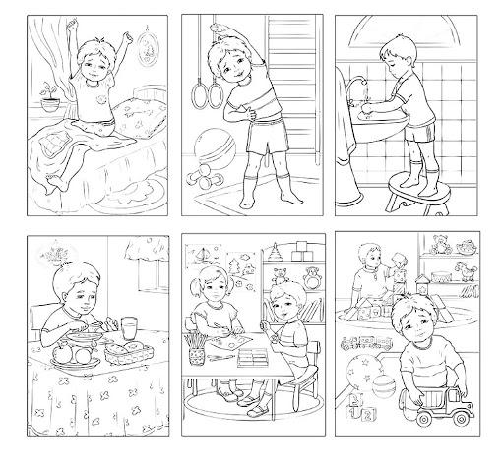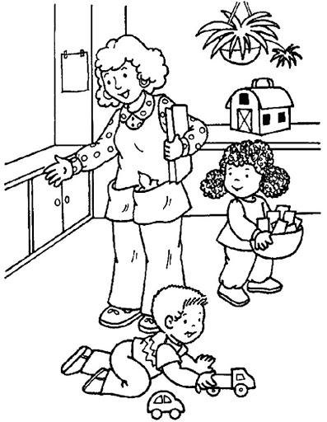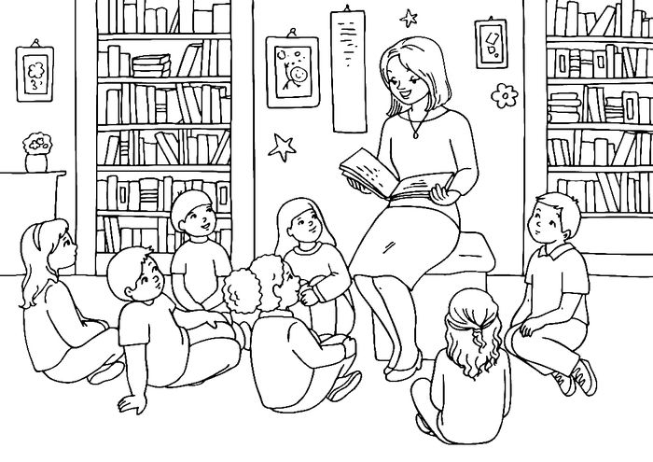

Стихи.

Вы учились в детсаду
Дружбе, радости, труду,
А теперь вы — дошколята.
Улыбнитесь-ка, ребята!

Пусть вам в школе повезет,
Успех в жизни к вам придет.
Будьте счастливы, здоровы,
К знаниям всегда готовы!

Поздравляем с выпускным!
Детский сад уж стал родным.
Но пришла пора прощаться,
В школу надо собираться.

Всем желаем настроенья,
Смеха звонкого, веселья.
Будьте смелыми всегда,
Чтоб исполнилась мечта!

Школьница
В куклы я вчера играла
И в песочнице сидела,
Алфавита я не знала,
И писать я не умела.
А теперь с кроваткой рядом
У меня портфель стоит,
— Собираться в школу надо!
Мне бабуля говорит.
У меня на книжных полках
Есть учебники в обложках.
С куклой старой втихомолку
Поиграю я немножко,
А потом скажу игрушкам:
— В школу я теперь хожу.
В классе все мои подружки,
Я со взрослыми дружу.
В школе очень интересно,
А на переменках — шумно.
В нашем классе, если честно,
Скоро стану самой умной,
Буду есть в большой столовой,
Собирать макулатуру,
Со спортивной формой новой
Я пойду на физкультуру.
Я отныне — ученица,
Буду в школе я учиться!
И. Гурина
Ребёнок-дошколёнок
Сегодня я прощаюсь с садом.
Пришёл сюда в последний раз.
Ребёнок — дошколёнок
Уходит в первый класс.
Друзья притихли на ковре,
Не слышно в группе крика.
Для нас малиновый компот
Сварила повариха!
Игрушки выстроились в ряд,
Как будто на параде,
А куклы — барышни сидят
Все в праздничном наряде.
И даже дворник загрустил,
Дорожки подметая.
Мы покидаем детский сад,
Как воробьишек стая.
Сегодня всё прощают нам,
Да вот шалить не хочется.
Нам жаль — дошкольные деньки
Обратно не воротятся!
Л. Чадова

